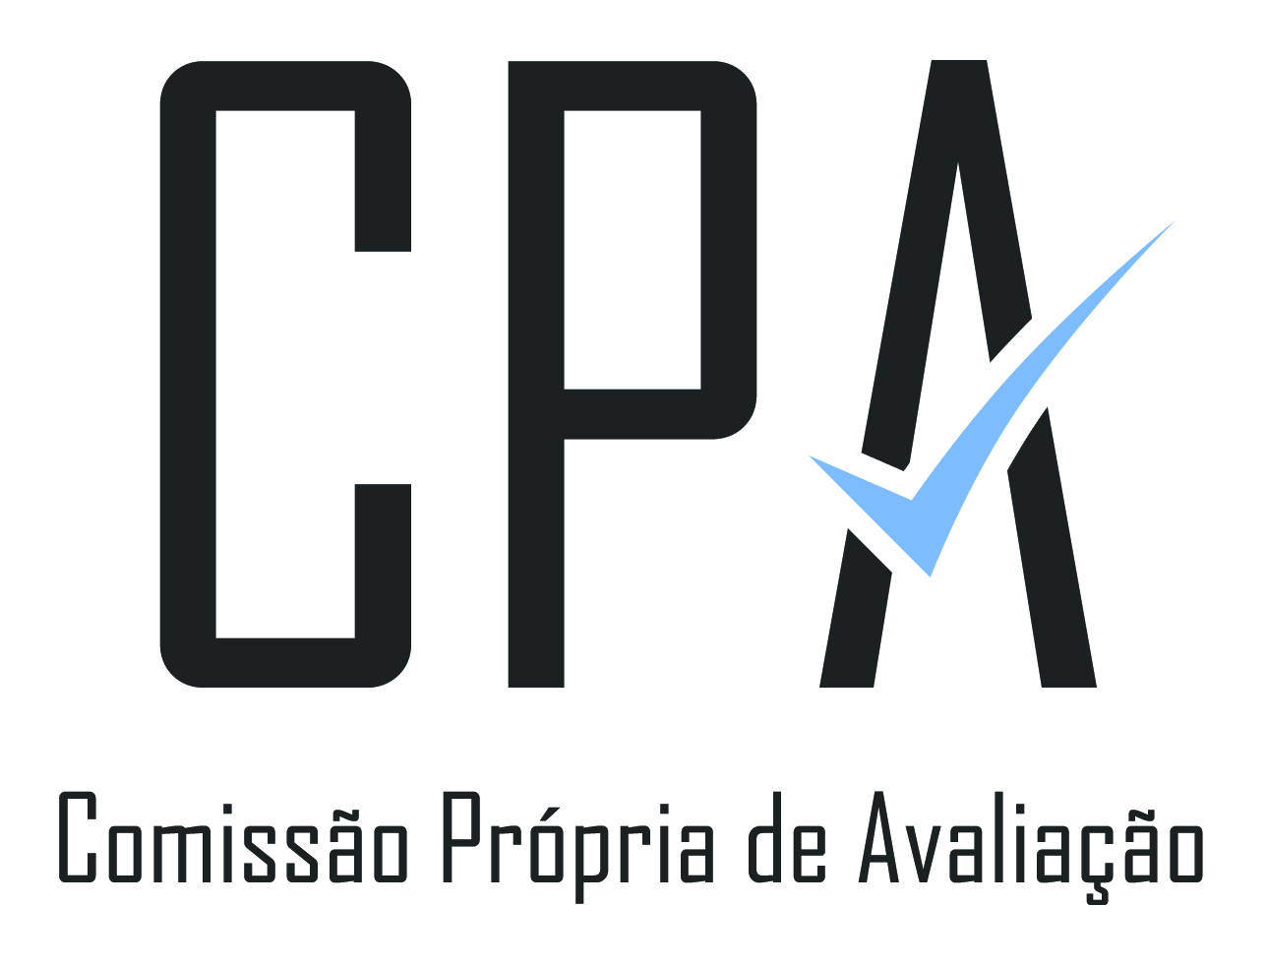
ATA DA 5ª REUNIÃO ORDINÁRIA DA CPA-UERJ
Às quatorze horas e trinta minutos do dia treze de dezembro de dois mil e dezesseis, reuniram-se no auditório da Reitoria, os seguintes integrantes da Comissão Própria de Avaliação: Titulares: representantes Docentes: Hilda Maria Montes de Souza, Narcisa Maria Gonçalves dos Santos, Márcia Taborda Corrêa Oliveira, Roberta Fontanive Miyahira, Lúcia de Assis Alves, Cleier Marcosin, e Maria Celi Chaves Vasconcelos; representantes Técnico-Administrativos; Sérgio Lucio Vianna Rodrigues e Haroldo Coelho da Silva; representante da Sociedade Civil: Roberto Boclin. Suplentes: representantes Docentes: Glauber Almeida de Lemos; representantes Técnico-Administrativos Thiago Fernandes Pacheco; representante da Sociedade Civil: Ana Maria Delduque Vieira Machado. Os Profs., Gelson Rozentino de Almeida, Jacques Fernandes Dias, Denizar Vianna Araújo, Silvia Dias Pereira, Elvira Carvajal, e Massako Oya Massuda justificaram sua ausência. Os representantes discentes não compareceram e não justificaram as ausências. 1 – Abertura da reunião – a Professora iniciou a reunião agradecendo a presença de todos, justificando as ausências da Profa. Silvia, a ausência temporárias da Profª Narcisa, que logo chegará, e da discente. Maiara Gomes Roque da Silva, que estava em prova no momento. Relembra que a reunião foi antecipada para esta terça para que fosse mantida a regularidade das reuniões mensais conforme cronograma mensal anteriormente aprovado, uma vez que precisamos decidir coisas importantes. 2 – Deliberação sobre a ata da reunião anterior – A Profª Hilda Souza colocou a ata em discussão, sendo a mesma aprovada por unanimidade. Em seguida a Profª Hilda sugeriu uma inversão da pauta, antecipando o item 4 – Aprovação dos instrumentos de avaliação do segmento discente – uma vez que o computador e Datashow ainda não estavam prontos para a apresentação das propostas do logo da CPA pela equipe do Latic. Assim sendo, pergunta se há sugestões/críticas ao instrumento encaminhado via e-mail para os membros. Explica que ela, Profª Narcisa Santos e Profº Glauber Lemos, propuseram um questionário mais enxuto e informa que temos pressa em definir este instrumento, uma vez que deverá ser inserido no aluno on line para ser respondido no período de inscrições de disciplinas dos alunos, que começa na segunda semana de janeiro de 2017. Informa que o funcionário, do DEP/SR1, é quem ficará encarregado de inserir o questionário no aluno on line, mas que estamos na dependência do bom funcionamento do servidor da DINFO para que todo o planejamento seja realizado. A Profª Roberta pergunta como será o questionário para os alunos de Estágio – na Nutrição, por exemplo – que não fazem inscrição em disciplinas e vários membros da Comissão argumentaram que esse quantitativo seria relativamente pequeno, em relação ao total de alunos que seriam atingidos, mas que poderia ser avaliada a possibilidade destes alunos responderem o questionário presencialmente em suas unidades. Em seguida e mudando de assunto, o Profº Glauber sugere mudança, naquele momento, do local da reunião, uma vez que o odor de poeira da sala era muito forte e que muitos estavam incomodados com isso. Propõe a sala de reuniões da Vice-Reitoria para a continuidade da reunião, o que é aceito por todos. Assim sendo, a reunião recomeça às quatorze horas e quarenta e cinco minutos na sala de reunião da Vice-Reitoria, com a professora Hilda retomando o item 4, perguntando se havia mais considerações sobre o instrumento de avaliação para os alunos. A Profª Márcia Taborda questionou a 3ª pergunta (P3) e a P4 e a P45 sobre “Necessidades especiais”, dizendo que o termo correto atualmente é “Deficiência”. Na P46 diz que faltou citar a Coordenação como um dos locais a que o aluno pode recorrer. A Profª Roberta, pergunta se vai haver divulgação sobre a aplicação do instrumento/questionário e vários membros informam que os Centros podem, também, fazer isso. Profª Márcia, diz que devemos explicar aos alunos o porquê do questionário e a importância do processo de avaliação para a comunidade estudantil. Profª Celi questiona qual seria o papel das Subcomissões dos Centros e se os mesmos não deviam estimular e encaminhar para as Unidades. Profª Márica, diz que devemos reforçar a divulgação com vídeos e chamadas curtas para envolver a todos. 3 – Seleção do logo da CPA – Profª Hilda solicita ao Servidor Rafael, do Latic, que inicie a apresentação das propostas de logo da CPA produzidas por ele. São mostrados oito logos diferentes. Informa que procurou deixa-los, em geral, com uma coloração azulada (cor da UERJ). Profª Celi questiona a utilização de um logo pela CPA, informando que quando uma documentação de reconhecimento de curso chega ao CEE/RJ, por exemplo, com um logo isto acaba sendo mal visto pelos técnicos do Conselho por dar a entender que houve contratação de empresa de consultoria. Diz que a utilização de uma marca pode esconder a identidade da Universidade e o que tem que ser privilegiado é a identidade da UERJ. Profª Hilda diz que estamos querendo criar uma identidade para a CPA e isso é importante. Profª Celi diz que a CPA é a cara da Instituição, é o primeiro “órgão” que se procura dentro da Instituição. Profª Narcisa afirma que, normalmente, as Unidades utilizam um padrão nos documentos, com o logo da UERJ num canto superior e o da Unidade no outro canto. Profªs Narcisa, Roberta, Lúcia, e Hilda dizem que o logo é mais para divulgação interna, que não precisaria seguir numa documentação para fora, por exemplo. Após a discussão é feita a votação para a escolha de um logo entre os oito apresentados. Após duas rodadas de votação, em que a última rodada ocorreu para escolher entre dois mais votados (primeiro e último apresentados), o mais votado – ganhando por um voto de diferença (6 x 5) – foi o oitavo (último) logo, que será a partir de agora usado em todo material de divulgação que esteja relacionado com a CPA. 5 – Assuntos Gerais – Profª Hilda agradeceu a parceria e o comprometimento dos membros da CPA. Disse que há pouco mais de um mês estava bem preocupada com os trabalhos da Comissão , mas que as recentes propostas e decisões tomadas indicam que os trabalhos estão começando a fluir. Relembrou da próxima reunião marcada para 25/01/2017 e desejou um Feliz Natal e um bom 2017 com muita força. Profª Narcisa pediu que fosse encaminhada as contribuições para os outros instrumentos de avaliação, se possível ainda este ano e a Profª Celi falou sobre os prazos dos trabalhos das Sub-comissões. 6 – Encerramento – A Profª Hilda Souza encerrou a reunião às 15 horas e cinquenta minutos, agradecendo a participação de todos.

